Если в доме начался пожар
Уважаемые родители!
Помните, что соблюдение элементарных правил безопасности убережет
вас и ваших близких от беды!

Консультация для родителей

Спички – не игрушка. Прячьте спички от детей!
Разъясните детям, как тяжелы последствия шалости с огнем.
Не оставляйте детей без надзора.
Не проходите мимо детей, играющих с огнем.
Не забывайте выключать электроприборы. Не разрешайте детям включать электроприборы.
Не разрешайте детям разводить костры. Костер надо раскладывать так, чтобы он был защищен от внезапных порывов ветра, которые могут разнести пламя по окрестности.
Применяя химические препараты, будьте осторожны. Ознакомьтесь и строго выполняйте инструкцию, напечатанную на этикетке.
Не загромождайте основные пути эвакуации, балконы и лоджии.
Изучите сами и разъясните детям правила пользования первичными средствами пожаротушения.
Правило 1 . Если огонь небольшой, можно попробовать сразу же затушить его, набросив на него плотную ткань или одеяло или вылив кастрюлю воды.

Правило 2 . Если огонь сразу не погас, немедленно убегай из дома в безопасное место. И только после этого позвони в пожарную охрану по телефону 01 или попроси об этом соседей.
Правило 3 . Если не можешь убежать из горящей квартиры, сразу же позвони по телефону 01 и сообщи пожарным точный адрес и номер своей квартиры.
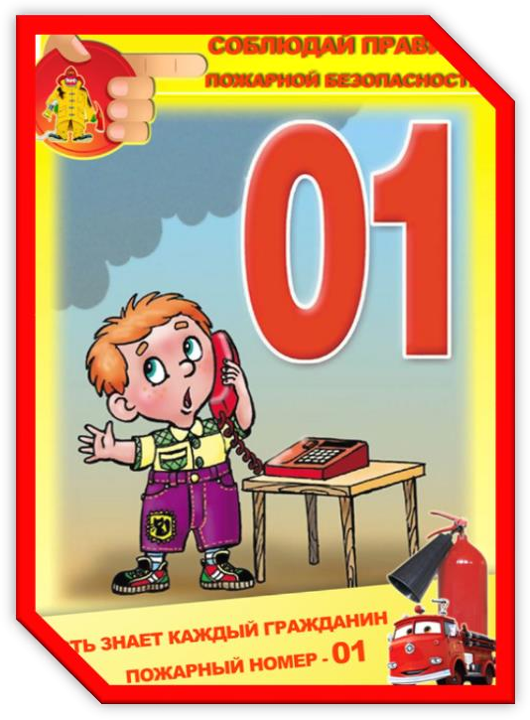
Правило 4 . При пожаре дым гораздо опаснее огня. Большинство людей при пожаре погибают от дыма. Если чувствуешь, что задыхаешься, опустись на корточки или продвигайся к выходу ползком - внизу дыма меньше.
Правило 5 . При пожаре никогда не садись в лифт. Он может отключиться, и ты задохнешься.
Правило 6 . Ожидая приезда пожарных, не теряй головы и не выпрыгивай из окна. Тебя обязательно спасут.
Правило 7 . Когда приедут пожарные, во всём их слушайся и не бойся. Они лучше знают как тебя спасти .

О пожаре звоните по телефону «01».

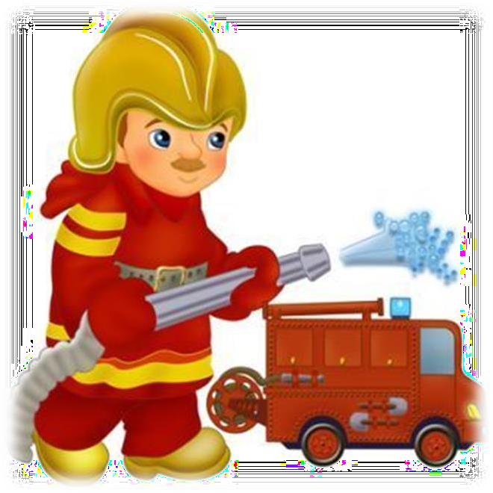

УВАЖАЕМЫЕ РОДИТЕЛИ!

В целях вашей безопасности и
безопасности ваших детей, как можно чаще беседуйте с малышами о том, как себя вести в чрезвычайных ситуациях.

Но главное: избегайте потенциальную опасность, например, опасность
ПОЖАРА!

Не забывайте с детьми повторять правила пожарной безопасности!

Вопросы, на которые каждый ребёнок должен знать ответы:

- Что нужно знать, если возник пожар в
квартире?
- Можно ли играть со спичками и зажигалками?
- Чем можно тушить пожар
- Можно ли самостоятельно пользоваться розеткой?
- Знать номер пожарной службы
- Главное правило при любой опасности ( не поддаваться панике)
- Можно ли без взрослых пользоваться свечами?
- Можно ли трогать приборы мокрыми руками?
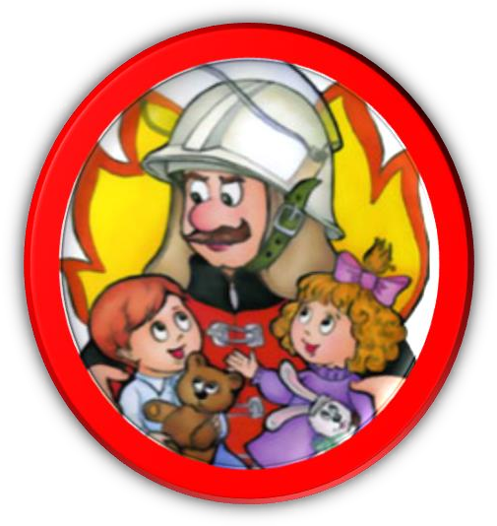
Покидая квартиру в случае пожара:

- не задерживайтесь, собирая вещи;
- по возможности выключите все электроприборы и свет, отключите электричество на щитке, расположенном на лестничной площадке;
- плотно закройте за собой все двери;
- предупредите соседей;
- спускайтесь по лестнице, не пользуйтесь лифтом;
ждите приезда пожарных возле дома.

Небольшой очаг пожара, возникший на ваших глазах, можно потушить самостоятельно!
Нужно иметь дома огнетушитель и уметь с ним обращаться. Его можно использовать только в первые минуты пожара, когда очаг возгорания небольшой.
Горящий мусор в мусорном ведре нужно залить водой.
Загоревшуюся кухонную прихватку, занавеску или полотенце – бросить в раковину и тоже залить водой.
Не заливайте горящее масло водой, потому что масляные брызги полетят во все стороны и обожгут вас. Просто быстро закройте сковородку крышкой.
Горящие электрические приборы заливать водой тоже нельзя. Отключите их от сети, и перекройте доступ воздуху (песком, стиральным порошком, землей из горшков с цветами, или плотной тканью).
Если вы заметили пожар на балконе, надо обязательно попытаться потушить огонь водой или любыми другими подручными средствами, поскольку пламя в таких случаях быстро перекидывается на квартиры верхних этажей.
Берегите себя и своих близких и не забывайте,
что самая доходчивая форма обучения – личный пример!

